Министерство образования и молодежной политики Свердловской области



ГАПОУ СО «Екатеринбургский колледж транспортного строительства»

Отчёт по программе «**Практическая работа №3. Индивидуальное задание.**»

Выполнил: Никитин Семен Антонович

Группа: ПР-31

Преподаватель: Мирошниченко Г.В

2024 г.

**Задание:** (вариант 9)

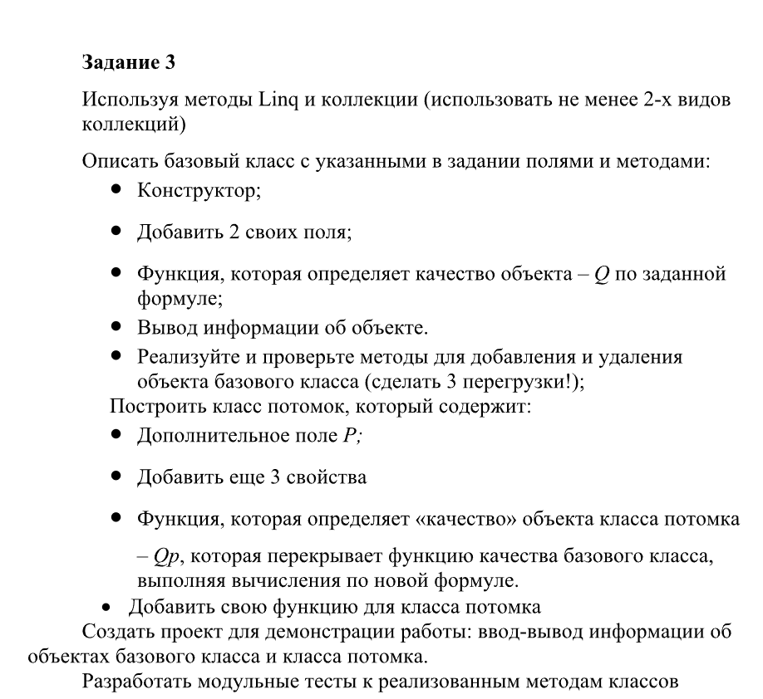

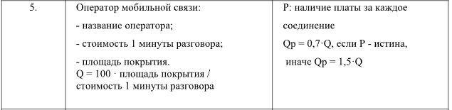

**Входные данные:** *name*-название оператора, string; *cost*–цена, double; *coverage*– площадь покрытия, double, *service* – услуга, string; *rating* – рейтинг (оценка), string; *availabilityPayment* – наличие платы за каждое соединение, bool; *networkType* – тип сети, string; *number* –номер телефона, string; *objective* –цель, string.

**Выходные данные:** объекты класса, занесённые в коллекции, List<MobileOperator> и List<SpecialMobileOperator>

**Блок-схема:**

*Базовый**класс***:**

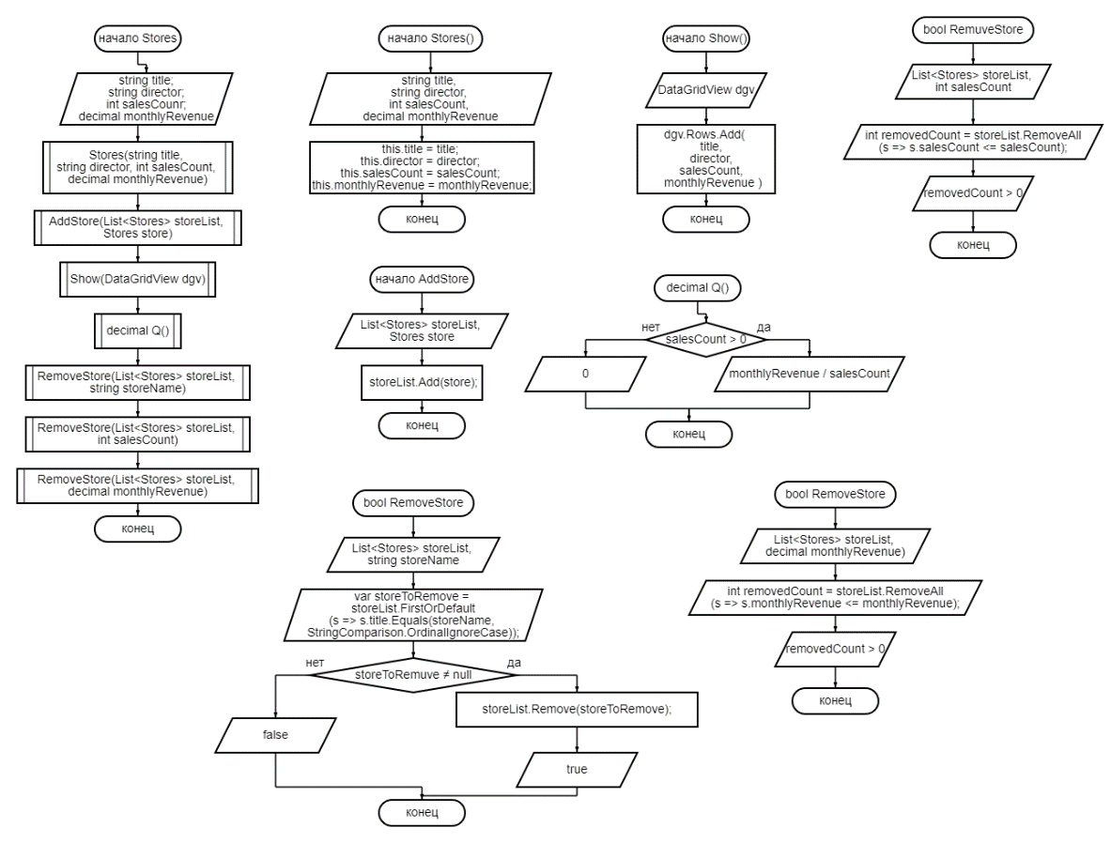

*Класс-потомок: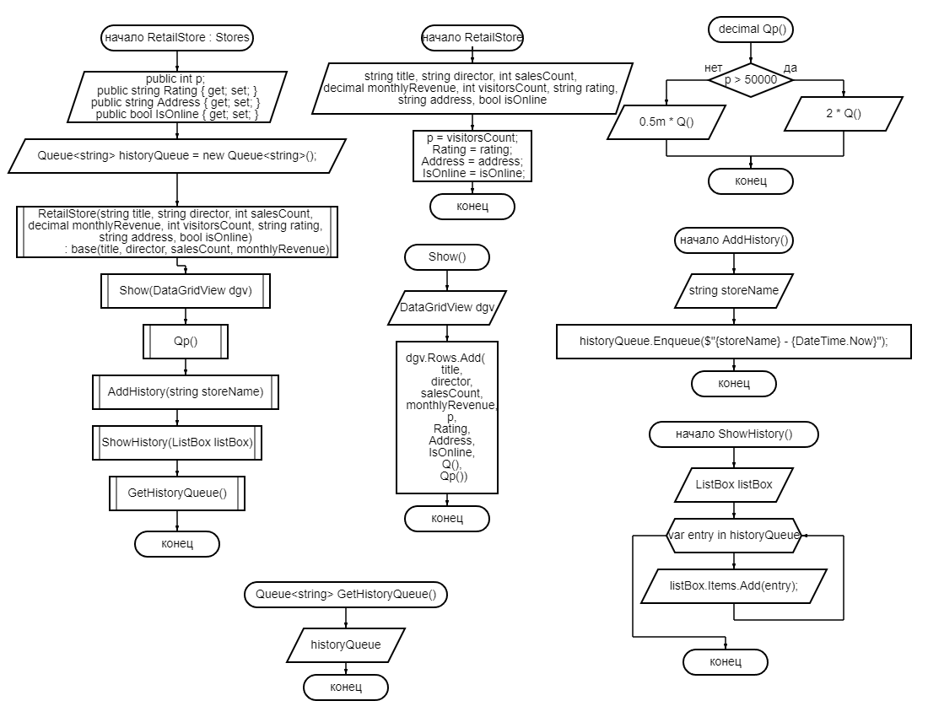*

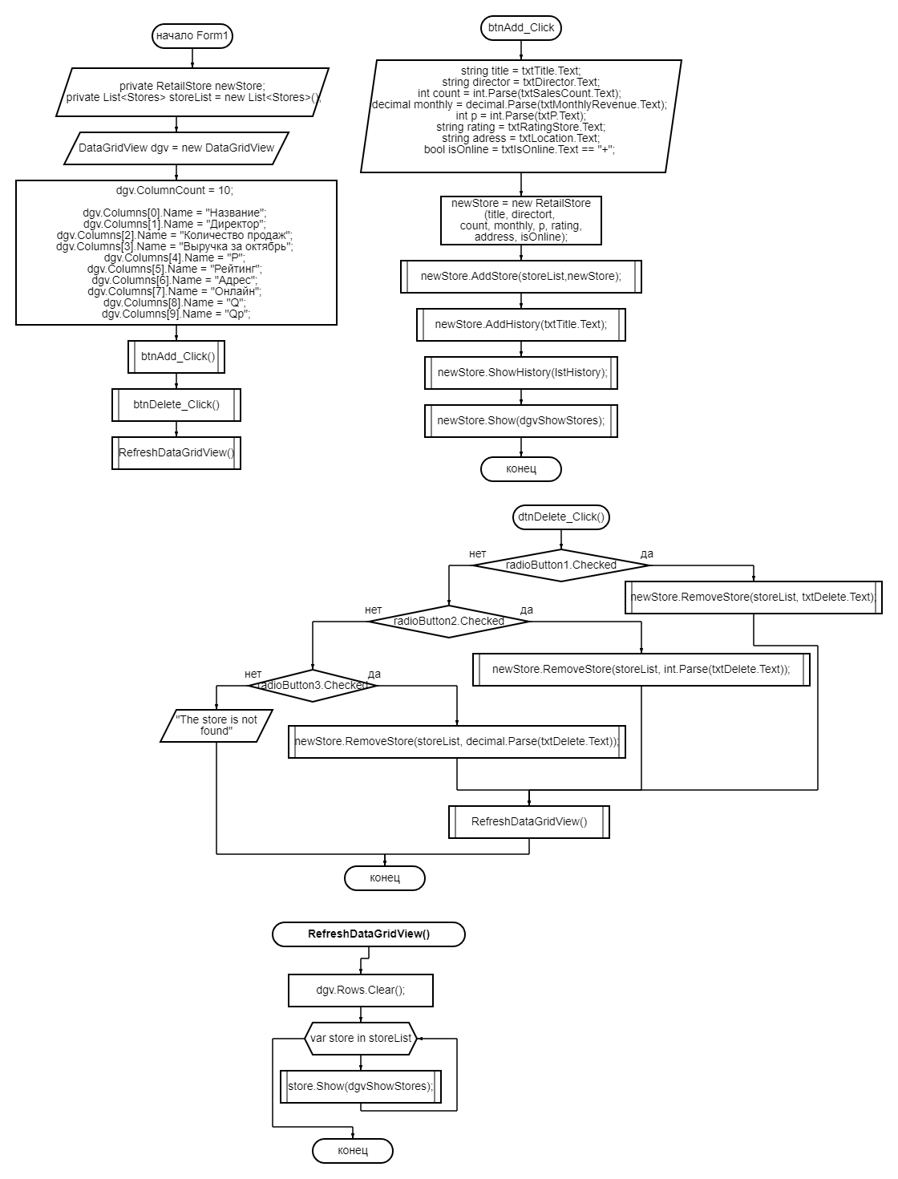

**Описание разработанных функций**

***Quality*** -находит качество соединения

*Входные данные:*

MobileOperator mobileOperator - объект класса мобильных операторов

*Выходные данные:*

Качество

***AddOperator*** –добавляет оператор

*Входные данные:*

List<MobileOperator> listOperator, - список операторов

MobileOperator mobileOperator - объект класса мобильных операторов

*Выходные данные:*

Обновление списка операторов

***RemoveOperator*** –удаляет оператор

*Входные данные:*

List<MobileOperator> listOperator, - список операторов

MobileOperator mobileOperator - объект класса мобильных операторов

*Выходные данные:*

Обновление списка операторов

***GetInfo***–выводит информацию

*Входные данные:*

List<MobileOperator> listOperator, - список операторов

ListBox listBox - поле куда выводить

*Выходные данные:*

Вывод информации

***Quality*** -находит качество соединения

*Входные данные:*

SpecialMobileOperator specialMobileOperator, - объект класса специальных операторов

*Выходные данные:*

Качество

***AddOperator*** –добавляет специальный оператор

*Входные данные:*

List< SpecialMobileOperator> listOperator, - список специальных операторов

SpecialMobileOperator mobileOperator -объект класса специальных операторов

*Выходные данные:*

Обновление списка операторов

***RemoveOperator*** –удаляет специальный оператор

*Входные данные:*

List< SpecialMobileOperator > listOperator, - список специальных операторов

SpecialMobileOperator mobileOperator -объект класса специальных операторов

*Выходные данные:*

Обновление списка операторов

***GetInfo***–выводит информацию

*Входные данные:*

List< SpecialMobileOperator > listOperator, - список специальных операторов

ListBox listBox – поле куда выводить

*Выходные данные:*

Вывод информации

***CorrectNumber***– проверяет правильность номера

*Входные данные:*

string phone – номер телефона

*Выходные данные:*

True или False

**Листинг программы:**

*Базовый класс:*

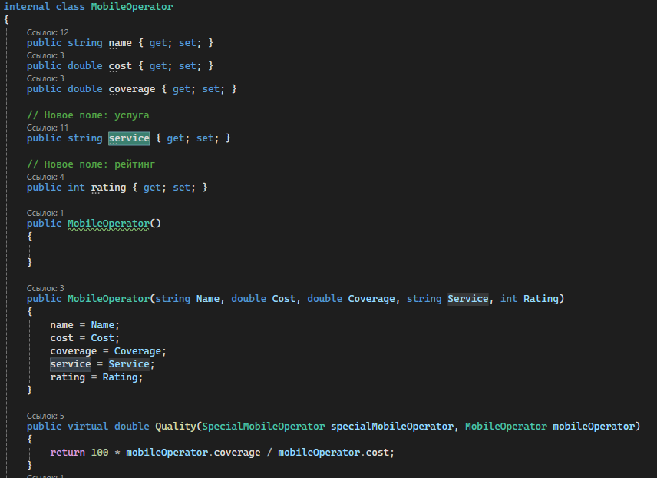

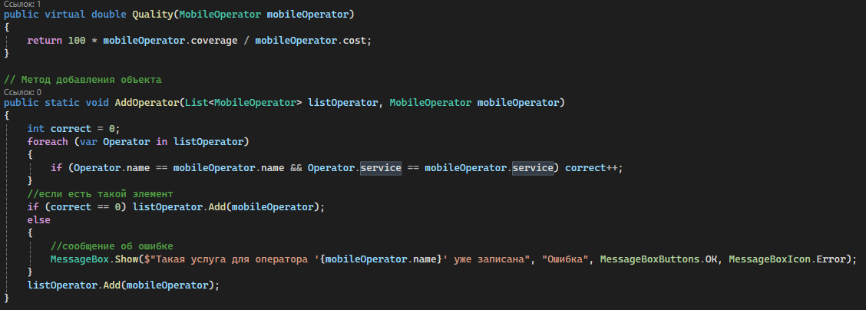

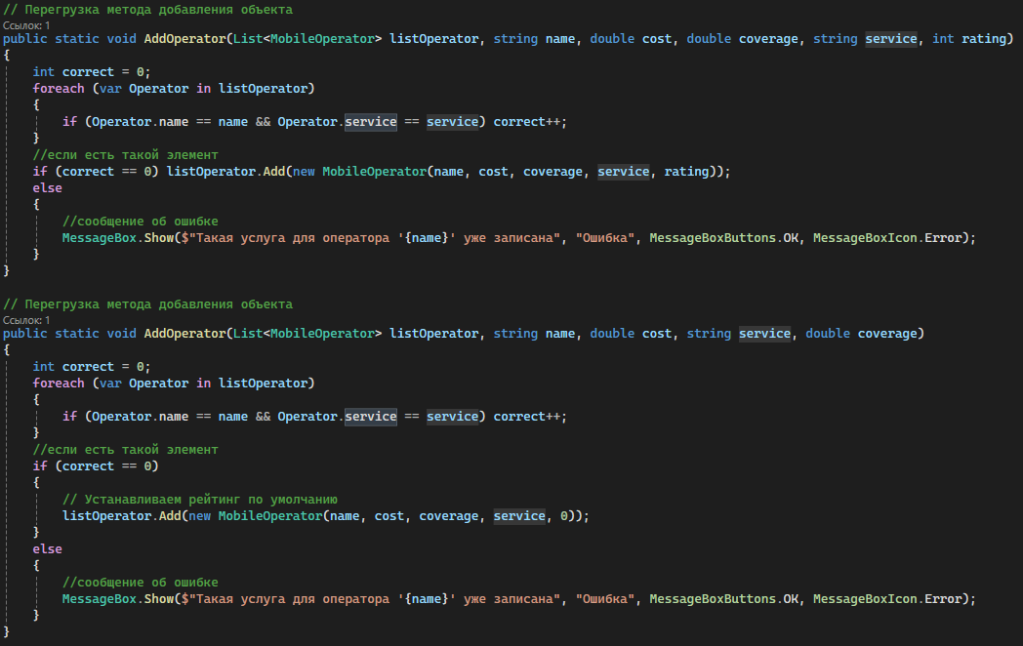

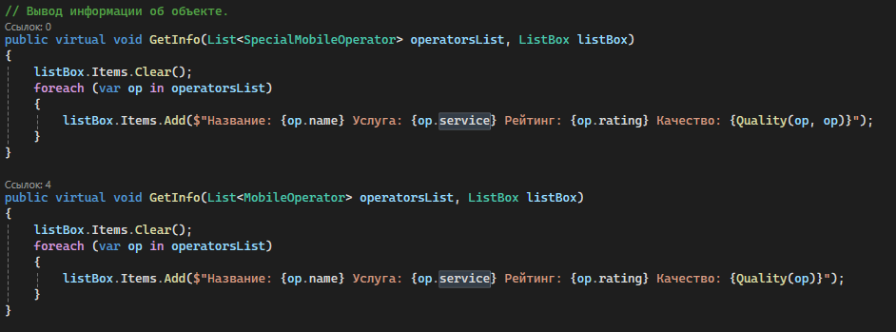

*Класс-потомок:*

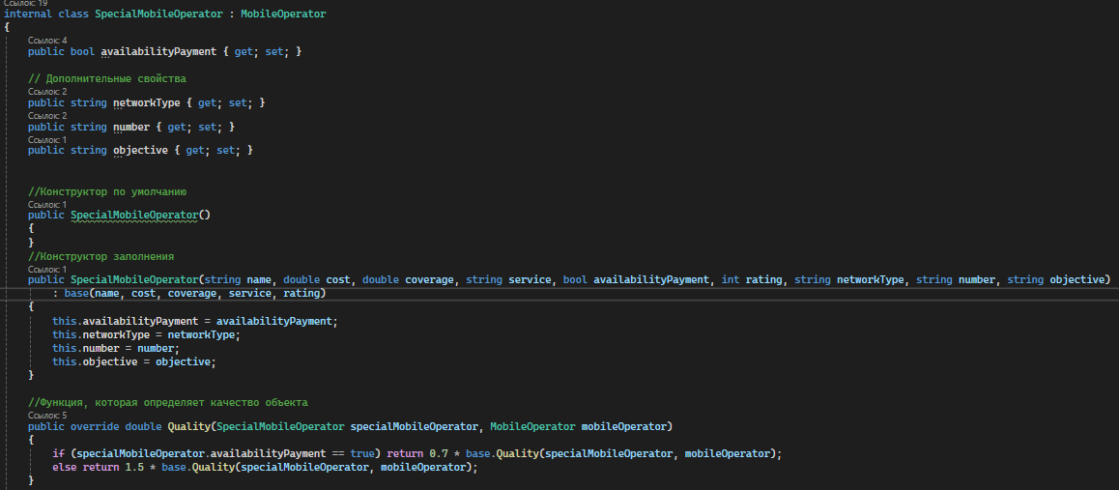

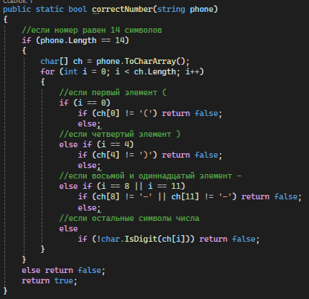

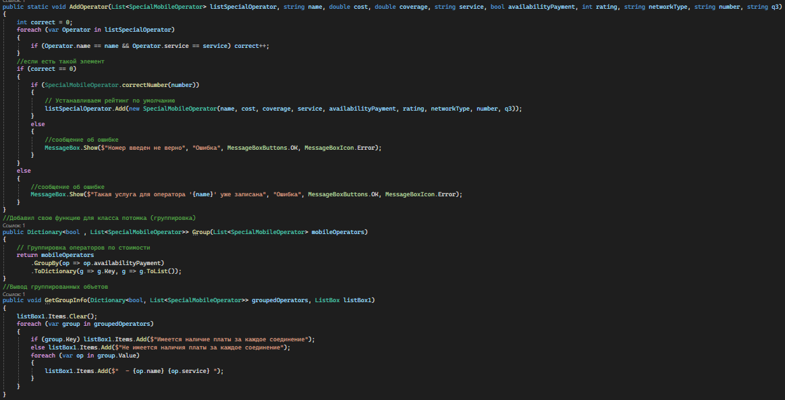

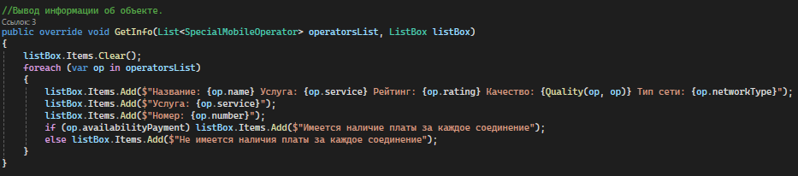

*Основной код:*

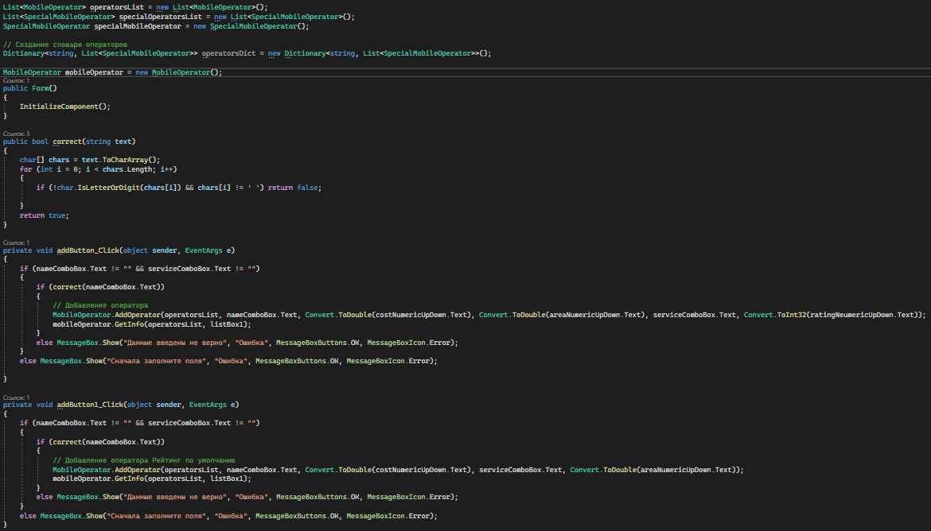

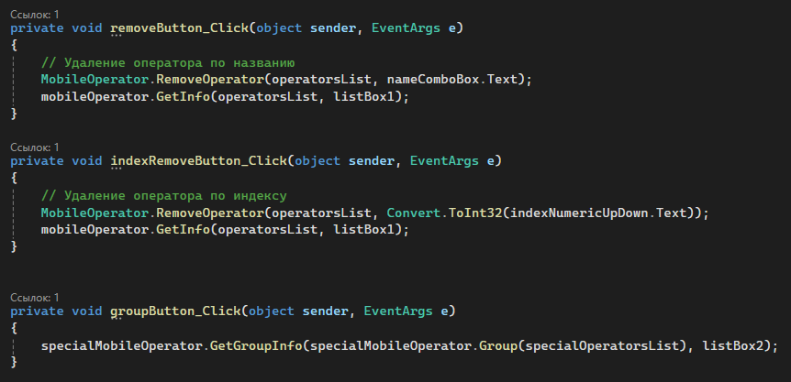

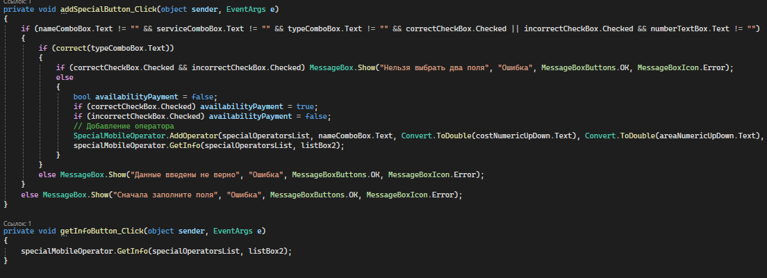

**Тестовые ситуации:**

В случае, если пользователь не введёт данные в какое-либо поле для ввода и нажмет кнопку, то ему будет показано сообщение о том, что он ещё не закончил ввод данных:

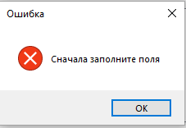

Как только пользователь вводит все данные о операторе корректно, они отображаются в таблице и листе добавлений:

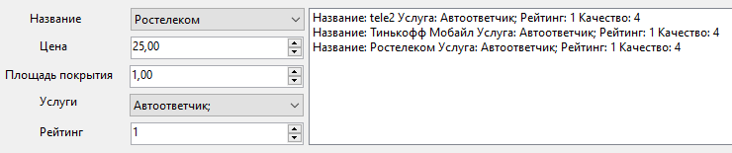

Если пользователь попытается ввести оператора, для которого уже существует данная услуга, то ему будет показано сообщение об ошибке:

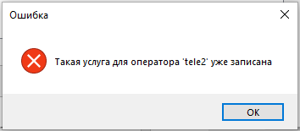

В программе также присутствует функция удаления по названию оператора.:

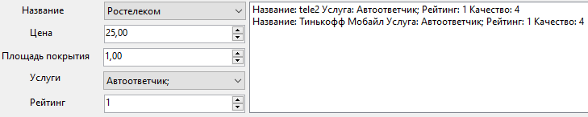

В программе также присутствует функция удаления по номеру в списке.:

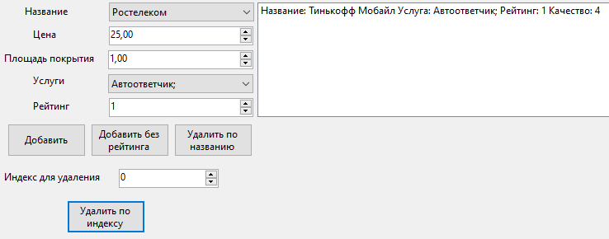

Если в поле «Индекс» пользователь введет индекс элемента, которого нет в списке, то ему будет показано сообщение об ошибке:

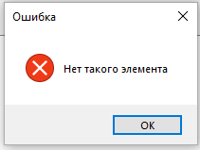

Если выбрано поле «имеется наличие платы за каждое соединение» и «не имеется наличие платы за каждое соединение» одновременно, то ему будет показано сообщение об ошибке:

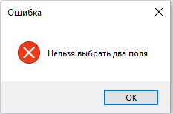

Если в поле «Телефон» пользователь введет адрес не по маске ((123)456-78-90) или введены не цифры, то ему будет показано сообщение об ошибке:

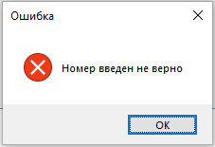

Как только пользователь вводит все расширенные данные о операторе корректно, они отображаются в таблице и листе добавлений:

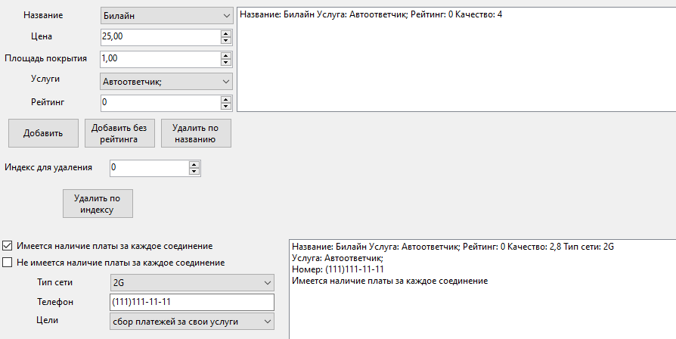

**Модульные тесты:**

*Листинг тестов:*

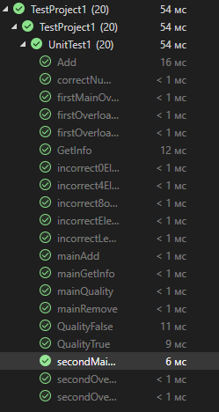

*Результаты прохождения тестов:*

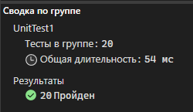

**Используемые библиотеки:**

|  |  |
| --- | --- |
| System | Содержит основные классы и базовые классы, определяющие часто используемые значения и ссылочные типы данных, события и обработчики событий, интерфейсы, атрибуты и исключения обработки. |
| System.Collections.Generic | Содержит интерфейсы и классы, определяющие универсальные коллекции, которые позволяют пользователям создавать строго типизированные коллекции, обеспечивающие лучшую безопасность типов и производительность, чем не универсальные строго типизированные коллекции. |
| System.Text.RegularExpressions | Предоставляет классы для работы с регулярными выражениями, которые являются мощными инструментами для сопоставления шаблонов в строках. |
| System.Windows.Forms | Используется для создания многофункциональных настольных приложений с графическими пользовательскими интерфейсами (GUI) в Windows. Оно включает в себя широкий спектр элементов управления (например, кнопки, текстовые поля и таблицы данных) и функций для обработки пользовательского ввода. |

**Используемые инструменты:** WindowsForms C#.